EXPOSITION DE PEINTURE

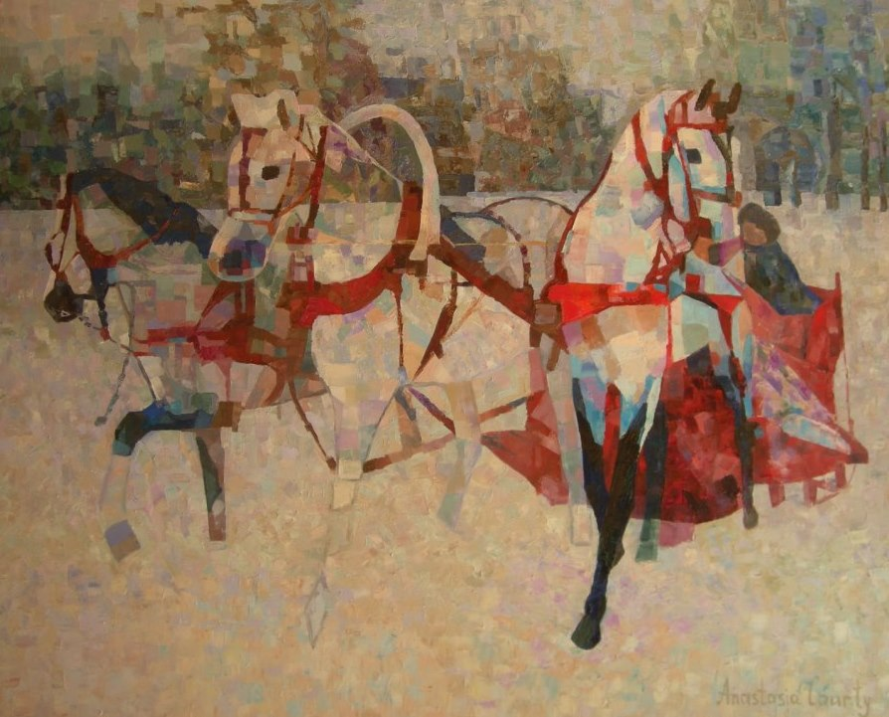

Anastasia COURTY

Du 14 Janvier au 14 Avril 2012

CAVE DES VIGNERONS
30200 SAINT GERVAIS

Du lundi au samedi : de 9h à 12h et de 14h30 à 18h

Tél. : 04 66 82 75 67

